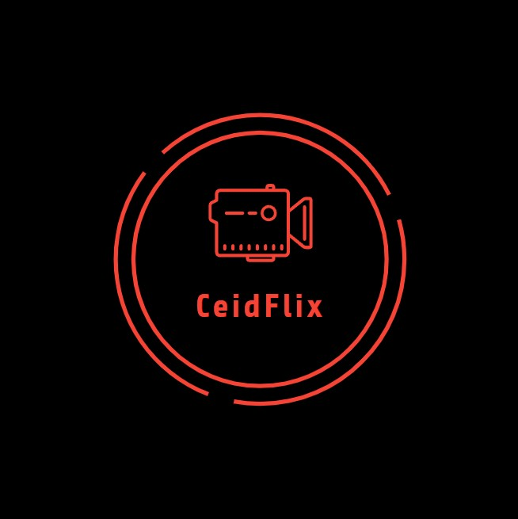

Software Engineering Project:

CeidFlix

# Project-description-v0.1

#### Διπλάρης Νίκος | ΑΜ: 1064504 | Έτος: 6ο Μπούσης Νίκος | ΑΜ: 1062661 | Έτος: 6ο

#### Παπαγεωργίου Δημήτρης | ΑΜ: 1064280 | Έτος: 6ο Ζαρώνης Ταξιάρχης | ΑΜ: 1067533 | Έτος: 5ο

#### Πανεπιστήμιο Πατρών, Τμήμα Μηχανικών Η/Υ και Πληροφορικής

Contents

Project-description-v0.1 2

Ιδέα 2

Mockup Screens 3

Συγγραφέας: Νίκος Μπούσης

Project-description-v0.1

## Ιδέα

Η ομάδα μας είναι υπεύθυνη για την ανάπτυξη μέρους μιας online streaming πλατφόρμας που ονομάζεται Ceidflix. Πιο συγκεκριμένα θα αναλάβουμε την κατασκευή της διεπαφής μεταξύ ενός

υπάρχοντος συστήματος (βάσης δεδομένων) με ένα σύστημα στο οποίο θα έχει πρόσβαση κάποιος χρήστης (είτε είναι απλός χρήστης είτε διαχειριστής του συστήματος), η πραγματοποίηση της

διεπαφής αυτής θα ακολουθήσει τη λογική των τεχνολογιών “API” και “webservices”. Ειδικότερα η ομάδα μας θα αναπτύξει τα παρακάτω:

#### Κατασκευή domain model/βάσεων δεδομένων της εφαρμογής.

Αρχικά η ομάδα μας θα κατασκευάσει το domain model και τις βάσεων δεδομένων της

εφαρμογής καθώς και την βελτίωση και τροποποίηση αυτών καθ’ όπως κριθεί αυτό αναγκαίο στην πορεία και εξέλιξη της ανάπτυξης της εφαρμογής.

Όπως έχει παρατηρηθεί και στο παρελθόν το συγκεκριμένο και πρώτο βήμα στην ανάπτυξη μιας εφαρμογής είναι και από τα πιο σημαντικά καθώς ένα λάθος σε αυτό το σημείο μπορεί να δημιουργήσει μεγάλες δυσκολίες στην πορεία κατά την εξέλιξη της εφαρμογής. Συνεπώς θα

πρέπει να αφιερωθεί ο απαιτούμενος χρόνος για την σωστή ανάπτυξή αυτών.

#### Δημιουργία δειγμάτων δεδομένων.

Κατά την ολοκλήρωση του domain model η ομάδα μας θα πρέπει να δημιουργήσει ορισμένα αντίστοιχα δείγματα δεδομένων για να τροφοδοτήσει τις υπηρεσίες που θα βρίσκονται υπό

κατασκευή. Αυτό όχι μόνο θα βοηθήσει στην πιο ολοκληρωμένη ανάπτυξη της εφαρμογής αλλά θα κάνει και το μετέπειτα έργο των δοκιμών πιο εύκολο, συνεπώς θα πρέπει να δοθεί αρκετή

προσοχή καθώς και μελέτη τόσο στην δημιουργία των δεδομένων όσο και στην κατασκευή του

domain model και των βάσεων που θα δημιουργηθούν όπως έχει προαναφερθεί.

#### Κατασκευή λειτουργιών:

#### Αναζήτηση.

Ο χρήστης θα μπορεί να πραγματοποιεί αναζήτηση σύμφωνα με αυτό που τον ενδιαφέρει και να επιστρέφονται τα ζητούμενα δεδομένα.

#### Αναφορές.

Το σύστημα θα είναι ικανό να παράγει αναφορές για τον χρήστη όπως και για τον διαχειριστή του.

*Παραδείγματα*:

* + - *Για τον χρήστη*:
      * θα μπορεί να δει το είδος των ταινιών που έχει παρακολουθήσει
      * θα μπορεί να δει των χρόνο που έχει αφιερώσει στην παρακολούθηση διαφόρων τίτλων
    - *Για τον διαχειριστή*:
      * Θα μπορεί να δει πόσοι χρήστες έχουν παρακολουθήσει κάποιον τίτλο
      * Θα μπορεί να δει το genre των τίτλων που έχουν την μεγαλύτερη παρακολούθηση

#### Δημιουργία APIs

Το σύστημα θα είναι δομημένο με τρόπο τέτοιο ώστε να μπορεί να παρέχει και να μοντελοποιεί κάθε αίτημα του χρήστη με τη χρήση πρωτοκόλλου HTTP καθώς και APIs και θα είναι βασισμένο στην τεχνολογία των webservices.

#### Σχεδιασμός κατάλληλου λογισμικού και αλγορίθμων.

Ο σχεδιασμός του λογισμικού θα γίνει με χρήση τεχνολογιών και πακέτων που

χρησιμοποιούνται από την **Java**. Θεωρούμε σημαντικό πως για την ανάπτυξη του λογισμικού είναι η ποιότητα του και οι επιδόσεις του. Έτσι σκοπεύουμε να δώσουμε μεγάλη βαρύτητα σε αυτό το χαρακτηριστικό και η επιλογή των τεχνολογιών που θα χρησιμοποιηθούν κατά τη

διάρκεια του project έχουν έγινε με γνώμονα την αποδοτικότερη συλλογή των δεδομένων και χρήση των δυνατοτήτων του συστήματος.

## Mockup Screens:

Ακολουθούν mockup οθόνες οι οποίες δημιουργήθηκαν με το εργαλείο “*mockup plus*”. Να

σημειώσουμε πως οι mockup οθόνες μπορεί να αλλάξουν ή/και να προστεθούν άλλες λειτουργίες αναλόγως την εξέλιξη της εργασίας. Σε αυτό το στάδιο παραθέτουμε ενδεικτικά κάποια στοιχεία.

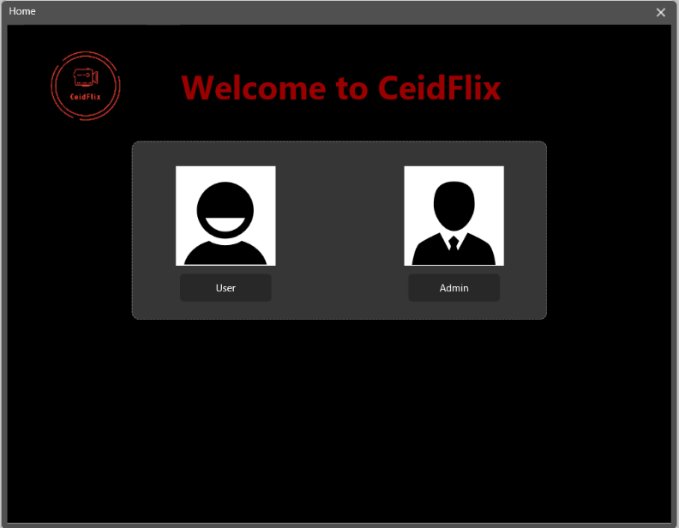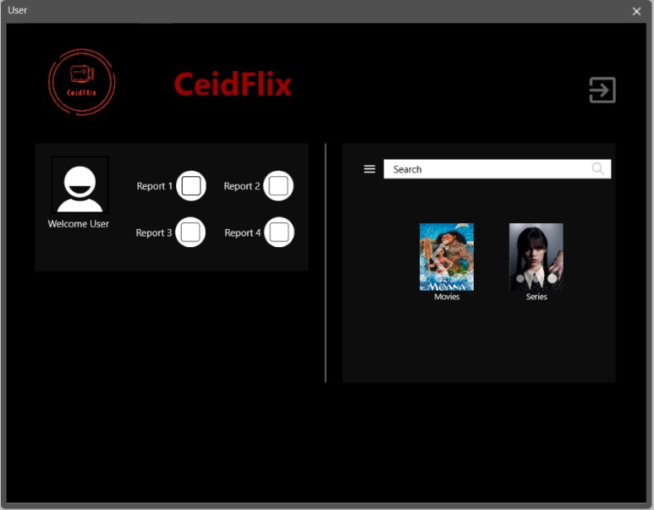

Οθόνη 1 Οθόνη 2

### Οθόνη 1

Στην “Οθόνη 1” φαίνεται η πρώτη σελίδα της εφαρμογής κατά την οποία ο χρήστης μπορεί να επιλέξει αν είναι “User” ή “Admin” το οποίο στην συνέχεια οδηγεί σε διαφορετικές λειτουργίες ανάλογα την επιλογή.

### Οθόνη 2

Στην “Οθόνη 2” φαίνεται η σελίδα μετά την επιλογή “User”. Σε αυτήν την περίπτωση βλέπουμε πως δίνεται στον “User” η δυνατότητα για την παραγωγή ενός από τα 4 Reports με τις αντίστοιχες

επιλογές στο UI καθώς και στο δεξιά μέρος της οθόνης, υπάρχει το “Search bar” καθώς και η επιλογές “Movies”, “Series”. Μέσω του “Search bar” ο χρήστης θα μπορεί να πραγματοποιεί

αναζήτηση στην βάση (αναπτύσσεται παρακάτω) και μέσω των δυο επιλογών που του δίνονται θα μπορεί να δει τους τίτλους που ανήκουν στις αντίστοιχες κατηγορίες. Τέλος στην δεξιά πάνω γωνία της οθόνης εμφανίζεται ένα κουμπί το οποίο πραγματοποιεί την ενέργεια “Log out” και επιστρέφει τον χρήστη στην “Οθόνη 1”

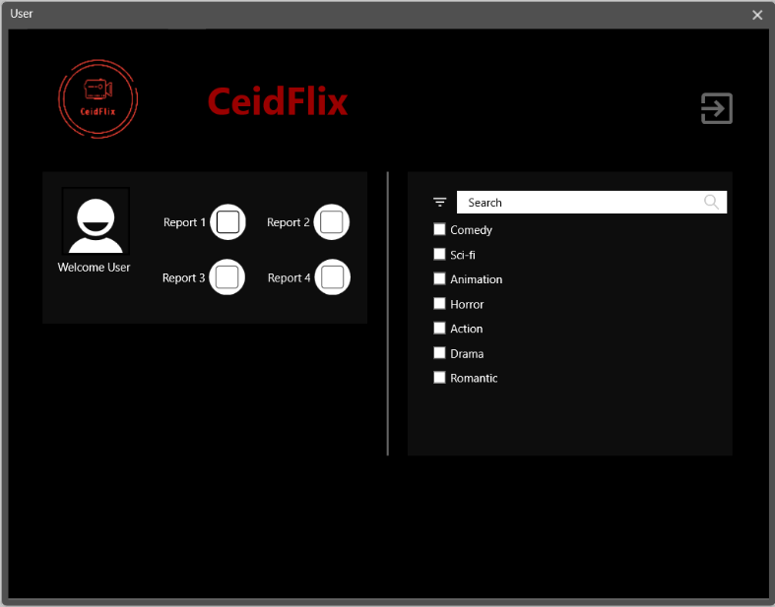 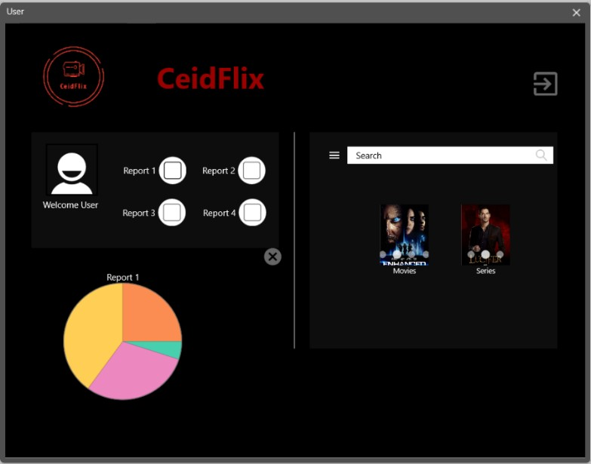

Οθόνη 3 Οθόνη 4

### Οθόνη 3

Στην “Οθόνη 3” φαίνεται η δυνατότητα αναζήτησης που δίνεται στον χρήστη καθώς και τα φίλτρα που μπορεί να ενεργοποιήσει για μια αποτελεσματικότερη αναζήτηση.

### Οθόνη 4

Στην “Οθόνη 4” όπως και στις οθόνες που ακολουθούν φαίνεται η παραγωγή reports που έχει στην δυνατότητα του ο χρήστης. Στην προκειμένη περίπτωση δεν έχουν επιστραφεί δεδομένα αλλά έχει γίνει σχεδιασμός των γραφημάτων για τους σκοπούς του παραδείγματος.

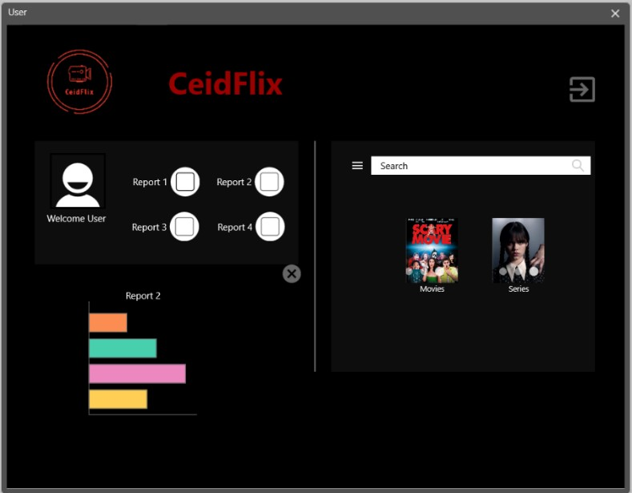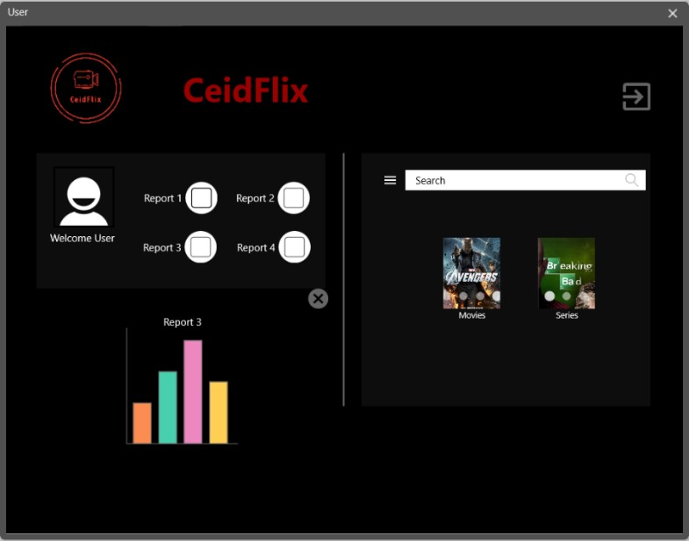

Οθόνη 5 Οθόνη 6